Мясціны Баранавіцкага раёна, звязаныя з імем Яна Чачота
(з кнігі В. Дубейкі “На беразе Мышанкі”)
На пачатку 90-х гадоў мінулага стагоддзя В. Дубейка выявіў ў рукапісным аддзеле Вільнюскага дзяржаўнага ўніверсітэта інвентар маёнтка Мыш, які быў складзены 23 красавіка 1803 года з нагоды ўвядзення Тадэвуша Чачота на пасаду ўпраўляючага часткі графства Мыш з мястэчкам Новая Мыш, засценкамі Дзедзіна i Стралаў, вёскай Гута. Інвентар доказна пацвярджае факт таго, што менавіта ў Новай Мышы, на ціхаплынных берагах Мышанкі прайшло дзяцінства будучага паэта i фалькларыста. Інвентар цікавы тым, што ўтрымлівае ўласнаручныя распараджэнні ўладальніка графства Мыш, апошняга новагародскага ваяводы Юзафа Несялоўскага, дадзеныя Тадэвушу Чачоту па вядзенні гаспадаркі.
Гадавы заробак Чачота складаў 600 злотых, з якіх 253 злотыя ён пагадзіўся браць грашыма за жыўнасць. Сям’я Чачотаў пасялілася ў доме, дзе, апроч здадзенай яму ў арэнду мэблі i ўсялякага посуду, захоўваўся apxiў графства — кнігi пратаколаў местачковых спраў, кнігi правоў на розныя грунты, кнігi прапінацыйных i карчомных кантрактаў, кнігi інструкцый па эканамічнай дзейнасці ў маёнтку, розныя інвентары. Пакой, дзе стаяла шафа з дакументамі, быў заўсёды замкнёны i належным чынам ахоўваўся. Умовы вядзення гаспадаркі, на якія мyciў пагадзіцца Тадэвуш Чачот, былі нялёгкімі. Калі б ён з нейкіх прычын не сабраў з падданых Несялоўскага ўcix падаткаў, то павінен быў бы выплаціць іх пану з ўласнае кішэні. Становіцца зразумелым, чаму ў сям’і Чачота не хапала сродкаў на навучанне сына, бо нораў апошняга графа на Мышы добра ведалі яго падданыя, а таксама арандатары i аканомы. Пра гэта згадаў у паэме «Пан Тадэвуш» Адам Міцкевіч, i зyciм дапушчальна, што ён наслухаўся розных гісторый пра графа менавіта ад самога Яна Чачота.
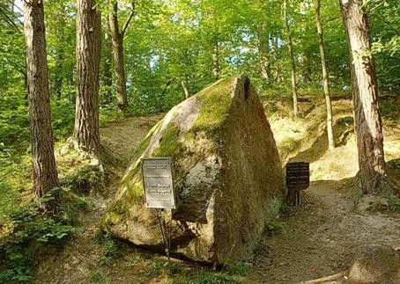
На працягу 1818-1820 гг. частымі гасцямі ў доме Верашчакаў у
Туганавічах былі Адам Міцкевіч, Томаш Зан, Ян Чачот, Ігнат Дамейка i інш. Добра захавалася ў бліжэйшым лесе, ва ўрочышчы «Кут», адна з
«трыбун» удзельнікаў тайнага патрыятычнага таварыства моладзі ў Віленскім універсітэце. Гэта быў вялікі валун, які атрымаў у народзе назву «камень філарэтаў». Тут Адам

Камень філарэтаў
Міцкевіч i яго сябры (Тамаш Зан,

Ян Чачот, Iгнат Дамейка, Юзэф Яжэўскі, Францішак Малеўскі i іншыя беларускія вальнадумцы) давалі клятву адданасці ідэалам свабоды,
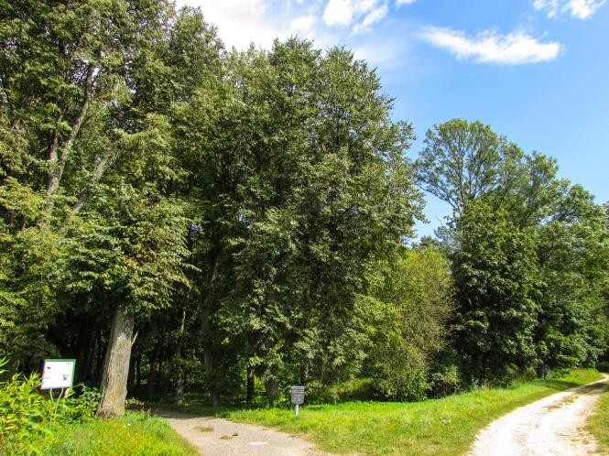
братэрства i незалежнасці.

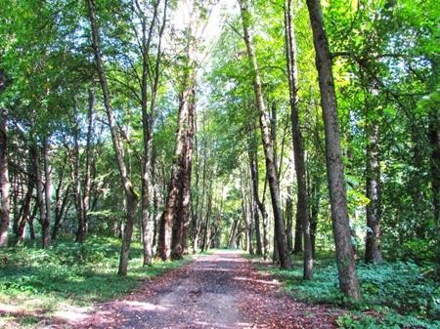
Туганавіцкі парк
Ліпавая алея ў Туганавіцкім парку
Туганавіцкi парк, «камень філарэтаў» даўно сталi месцам паломніцтва не толькі прадстаўнікоў польскай грамадскасці, але i вялікай колькасці беларусаў, для якіх гэтыя мясціны з’яуўляюцца своеасаблівай духоўнай
«Меккай».
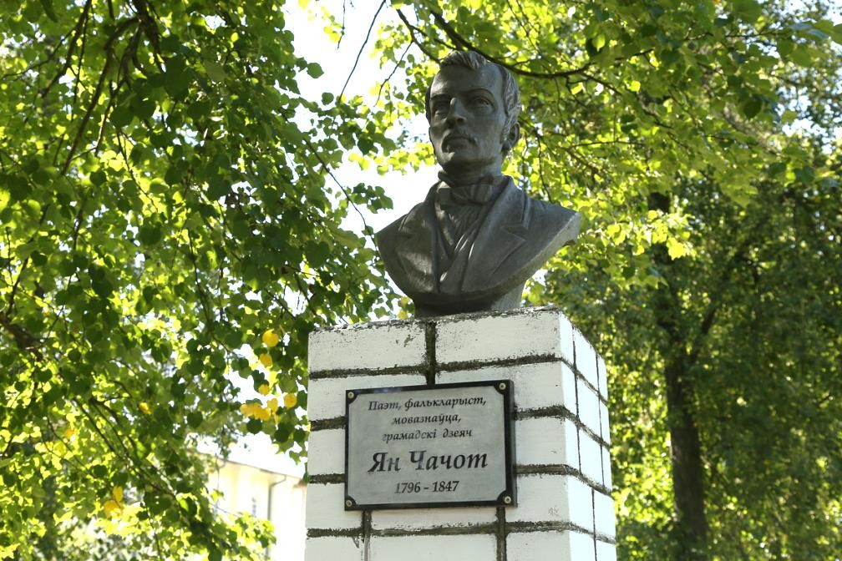
Грамадскасць Баранавіцкага раёна прыняла належны ўдзел у святкаванні 200-х угодкаў са дня нараджэння славутага земляка, якое ўрачыста адзначалася на пачатку ліпеня 1996 года. Намаганнямі загадчыка аддзела культуры Баранавіцкага райвыканкама I. Абрамовіча, супрацоўніка аддзела М. Берната, пры належнай падтрымцы кіраўніцтва раёна ва ўрачыстай абстаноўцы i з удзелам вялікай колькасці клубных работнікаў, работнікаў бібліятэк, настаўнікаў 6 ліпеня 1997 года ў парку вёскі Новая Мыш быў адкрыты помнік-бюст Яну Чачоту.
Бюст Яну Чачоту ў в.Новая Мыш

Супрацоўнікі Навамышскай цэнтральнай раённай бібліятэкі сістэматычна збіраюць матэрыялы пра жыццё i дзейнасць Яна Чачота. У бібліятэцы дзейнічае i пастаянна абнаўляецца выстава «Сэрца грэе кожны кут», у матэрыялах якой досыць поўна прадстаўлена творчасць нашага земляка. Акрамя таго, за апошнія дзесяць гадоў тут сабрана значная колькасць публіцыстычных твораў, прысвечаных гэтай вядомай постаці нашай мінуўшчыны.
Спадчына нашага земляка вывучалася i прапагандавалася намаганнямі настаўнікаў I. I. Дубейка, С. Д. Малевіч падчас арганізацыі навучальна- выхаваўчага працэсу ў Жамчужненскай сярэдняй школе. Taкім чынам, у грамадскай свядомасці жыхыроў вёскі Новай Мышы, пасёлка Жамчужны, усяго Баранавіцкага раёна трывала замацавалася перакананне аб асобе Яна Чачота як адным з нашых выдатных землякоў, што зрабіў значны ўклад у развіццё нацыянальнай культуры, далучыўся да адраджэння i стварэння новай беларускай літаратуты.
У 1997 годзе, падчас святкавання 25-годдзя са дня адкрыцця Цешаўлянскай сярэдняй школы, гасцінна адчыніў свае дзверы гісторыка-
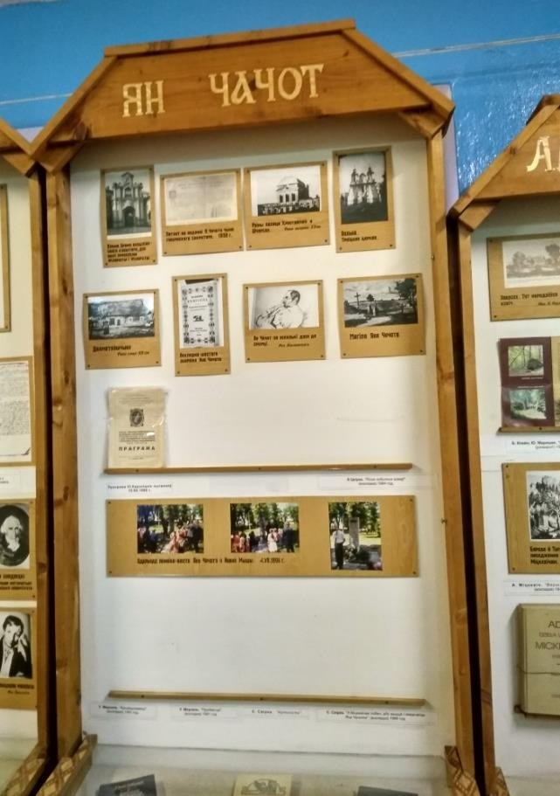
літаратурны музей імя Яна Чачота. У экспазіцыі прадстаўлены розныя перыяды гісторыі Баранавіцкага раёна. Належнае месца займаюць матэрыялы, што даволі падрабязна расказваюць пра асноўныя этапы жыцця i творчай дзейнасці нашага земляка: радавод Чачотаў, копii дакументаў на падзел маёмасці паміж сынамі Васіля Чачота, праведзены у 1592 годзе, дамова на ўпраўленне Тадэвушам Чачотам маёнткам Ю. Несялоўскага Мыш ад 23 красавіка 1803 года, розныя іканаграфічныя матэрыялы за перыяд вучобы ў Навагрудскай Дамініканскай школе, Biлeнcкiм універсітэце,
даследаванні А. Лойкі, С. Cвіpкi,

Экспазіцыя, прысвечаная Яну Чачоту
К. Цвіркi, У. Мархеля, Г. Кісялёва,

прысвечаныя аналізу літаратурнай i фальклорнай спадчыны Яна Чачота.
Пры прыняцці рашэння аб адкрыцці музея педагагічны калектыў школы кіраваўся наступнымі фактамі з біяграфіі паэта: па-першае, школу наведваюць дзеці з вёскі Цюхнявічы, якая ўваходзіла ў склад маёнтка

Ярашова, старажытнага родавага гнязда роду Чачотаў; па-другое, у доме дваран Кабылінскix у двары Цешаўля напрыканцы XIX стагоддзя быў знойдзены рукапісны сшытак з 6аладамі паэта; па-трэцяе, фальварак Цешаўля на пачатку XIX стагоддзя знаходзіўся таксама ў складзе графства Мыш i не выключана, што ў дзяцінстве Чачот неаднаразова бываў i тут.
Гісторыка-літаратурны музей імя Яна Чачота — гэта выхаваўчая ўстанова, якая знаёміць вучняў з мінуўшчынай нашага Баранавіцкага краю, яго ўраджэнцамі i выхаванцамі, што зрабілі значны ўклад у гісторыю i культуру Беларусі.
Дубейка, В. М. На беразе Мышанкі / В. М. Дубейка. – Мінск: Чатыры чвэрці, 2018. – 288 с. : іл.

